【党旗飘飘】学习讲话精神，争做有为青年——安全工程本科生党支部举行专题组织生活会时间：2021-10-19
为缅怀孙中山先生等革命先驱的历史功勋，学习和弘扬先烈为振兴中华而矢志不渝的崇高精神，2021年10月17日下午16：30，安全工程本科生党支部在鉴三303教室召开组织生活会，会议由黄炎磊同志主持，党支部全体党员出席会议。
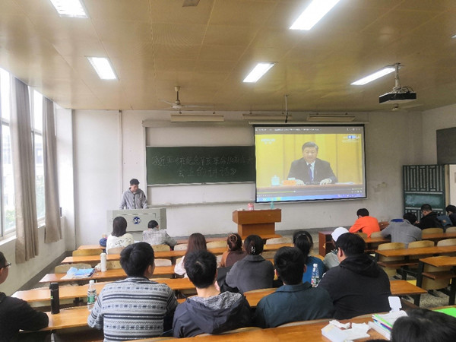
会议在整齐的国歌声中拉开序幕，随后，全体成员观看了习近平总书记在纪念辛亥革命110周年大会上的讲话视频，黄炎磊同志结合自己的理解分享了学习感受，“孙中山先生曾说：‘惟愿诸君将振兴中国之责任，置之于自身之肩上’。新时代中国伟大斗争，伟大工程，伟大事业，伟大梦想正引领我们创造新时代中国特色社会主义的伟大成就。我们有能力承担起实现中华民族伟大复兴之重任，请党放心，强国有我！”
最后与会人员就习近平同志的讲话进行交流讨论。刘子睿和盛艳同志都表示我们要从革命党史中学习前人的智慧哲理，端正自己的思想，培养自己的责任感，做一个有担当的青年，为建设祖国贡献我们的青年力量，为实现中华名族伟大复兴而共同奋斗。
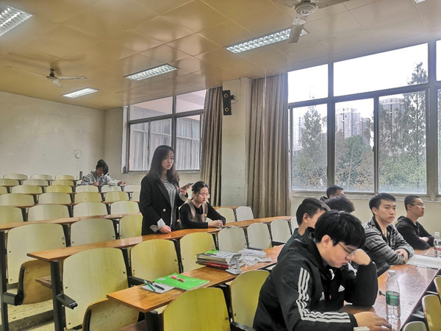
通过本次组织生活学习活动，支部成员对于习总书记讲话精神有了深入的理解，更深刻懂得成绩的取得应付出更多努力。支部成员表示将继续坚守初心，担当使命，争做新时代有为青年。
(通讯员：李潇川 黄炎磊 审核：张缔)

